Şehre atanan her valiyle, 'okul yaptırmasına' tavla oynuyor
Kayserili işinsanı Osman Ulubaş'ın iki tutkusu var; okul yaptırmak ve tavla oynamak. Kayseri'de adını taşıyan 6 okul var, 4'ünün de inşası sürüyor. 85 yaşındaki Osman Amca, şehre atanan her valiyle okul yaptırmasına tavla oynuyor ama sonunda yense de yenilse de okulu o yaptırıyor.
01 Ocak 2021 09:37
+Aa- Yazdır
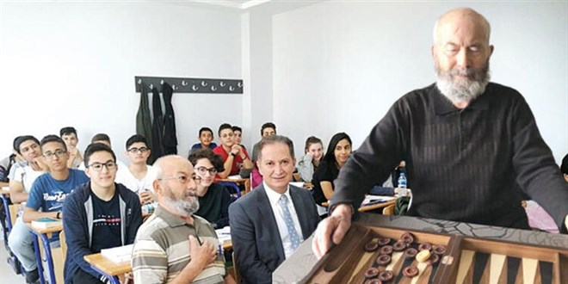
Hürriyet'ten Abdullah Şanlı'nın haberine göre: Kayseri'de başınızı ne yana çevirseniz bir Osman Ulubaş tabelası var. 85 yaşındaki Osman Amca şehrin önde gelen işinsanlarından biri. Ayrıca yaptırdığı cami, hastane ve okullarla halkın gönlünde taht kurmuş bir hayırsever. "Hepsi hayır ama beni en çok okul yaptırmak mutlu ediyor" diyen Osman Ulubaş bugüne kadar Kayseri'de 6'sı tamamlanmış, 4'ü inşa halinde 10 okul yaptırdı. Şehre gelen valilerle okuluna tavla oynayan Ulubaş, kazansa da kaybetse de okul yaptırmaktan hiç vazgeçmemiş.
'BEN OKUYAMADIM'
1934 yılında Kayseri'de dünyaya gelen Osman Ulubaş, "Ben okuyamadım, yaptırdığım okullardaki öğrencilerle okuyorum" diyor. Okulu bıraktığı günlerden okul yaptırmaya başladığı günlere geliş öyküsünü ise şöyle anlatıyor: "Ben tahsil alamadım. İlkokul üçüncü sınıftan terkim. Çocukken güvercinlerim vardı. Damlarda çok gezdim peşlerinde. Babam bana hiç kıyamazdı. Bir gün dedi ki; 'Oğlum bak düşeceksin damdan. Bırak şu güvercinleri. Yoksa vereceğim başkasına.' Ben de ilkokula gidiyorum daha o zaman. 'Güvercinlerimden beni ayırırsan okula gitmem' dedim. Babam düşer ölürüm diye korkusundan ayırdı beni güvercinlerimden. Ben de okulu bıraktım. Ama okul sevdası içimde kaldı. O hasreti de okul yaptırarak gideriyorum.
YENSE DE YENİLSE DE
Yaklaşık 30 yıl önceydi 'Bismillah' dedik ilk okulu yaptırdık. Açılışına rahmetli Süleyman Demirel gelmişti. Sonra elime para geçtikçe okul yaptırdım. Ben tavla oynamayı severim. Karşıma kim çıkarsa çıksın yenerim. Nihat Canpolat 1999-2005 arasında Kayseri Valiliği yaptı. 'Çok iyi tavla oynuyormuşsun. Hadi gel okuluna oynayalım' dedi. 70-80 kişi vardı etrafımızda. Okuluna oynadık. Baktı ki yeniliyor işi çevirdi. 'Okuldan vazgeçelim yemeğine olsun' dedi. Vali beyi kıramadım 'Tamam öyle olsun' dedim. Ben onu yendim tabii. Ama yenmeme rağmen okulu da yaptırdım. Eski valimiz Süleyman Kamçı ile oynardık bazen. 'Okuluna oynayalım' dedi bir gün. 'Ben zaten yaptırıyorum ama hadi senin dediğin olsun' dedim. Ben hiç yenilmiyorum ama okulları yaptırmaktan da vazgeçmiyorum. Yendim tabii, okulu da yaptırdım yine. Tabii bunlar işin latifesi. Ben bu okulları vatanımı, milletimi çok sevdiğim için yaptırıyorum."
Yaptırdığı okullarda derse de giren Osman Ulubaş, "Sağlık ocağı, Kuran kursu, 112 acil yaptım. Ama okul yaptırmanın verdiği keyfi hiçbiri vermiyor" diyor.
AHIRDAN FABRİKAYA
Tırnaklarıyla yaptığı serveti şimdi hayır işlerine harcayan Süleyman Ulubaş, 13 yaşında bir ahırda başladığı iş hayatını şu sözlerle özetliyor: "Henüz 13 yaşındaydım. Eski bir evimiz vardı. Babamın yanında bakır döverdik. Sabahtan akşama bu işi yapmaktan parmaklarım yoruluyordu. Başka bir şey yapmam gerekliydi. Her gün düşünüyordum ne yapabilirim diye. Evimizin bir ahırı vardı. Oraya bir döküm ocağı kurmaya karar verdim. Bir arkadaşımla her akşam aynı saatte buluşur gizli gizli çalışırdık. Bir hafta sonra ocağımız tamamlanmıştı. Ocağı yaktık ancak baca yapmayı unutmuştuk. Ocak tüttü, her yer duman oldu. Ahırdan eşekler, inekler kaçmaya başladı, ev yanıyor diye itfaiyeler geldi. Babam önce çok kızdı ama sonra izin verdi. Döküm işine başladığımda daha çocuk yaştaydım ama hayatımın da dönüm noktasıydı. Azimle başladım ve daha 15 yaşında iş veren oldum. Sonra sanayici olduk, işinsanı olduk. Şimdi de hayır işlerine verdim kendimi."
Osman Ulubaş'ın yaptırdığı okullardan birinin açılışına Cumhurbaşkanı Erdoğan da katıldı.
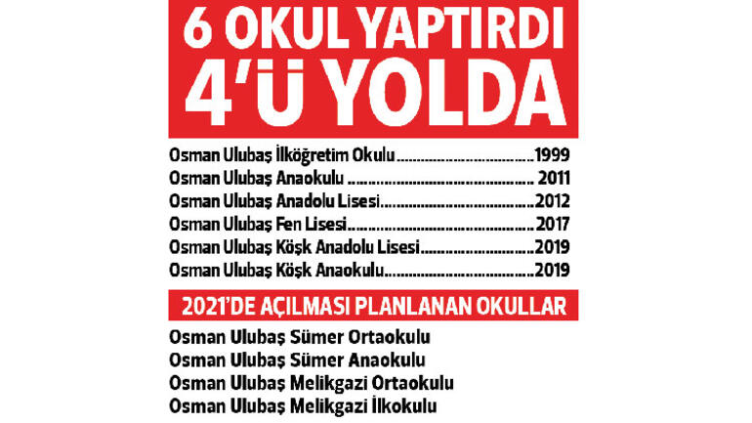

AÇLIK GREVİ YAPAN FIRINCI
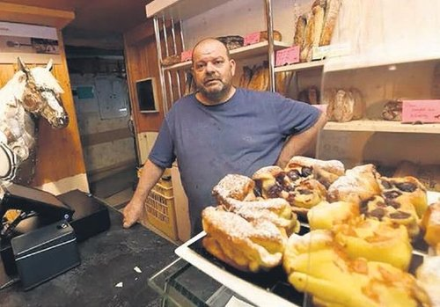
Fransa'nın Besançon kentinde fırıncılık yapan Stephane Ravacley, Gine asıllı çırağının 18 yaşına gelince sınır dışı edilmemesi için açlık grevi yapmaya karar verdi.
Fırıncı, Gineli gencin çok iyi çalıştığını, mesleği öğretmek için genç çırak bulmakta zorlandığını da sözlerine ekledi.
Fransız fırıncı, BeşiktaşÇarşı esnafı gibi konuşmuş.
Bizim Özbek çalıştıran fırıncı, Suriyeli çalıştıran tesisatçıboyacı, Uygurlu çalıştıran ayakkabı tamircisi de "Meslek öğretecek çırak, bazen asgari ücretle çalıştıracak eleman bile bulamıyoruz!" diyorlar.
Tarladan ürünü Suriyeliler topluyor, koyunları da Afganlar otlatıyor!
Elbette sigortasız çalıştıkları için göçmenleri tercih edenler de var ama gençlerimize meslek de beğendiremiyoruz!

İşsiz kalan öğretmen çift, kendi markasını kurdu. İhracat yapıyor
Diyarbakır'da yaşayan ve özel bir okulda rehberlik öğretmenliği yapan Figen Gül koronavirüsle birlikte yüz yüze eğitime ara verilmesinin ardından evde organik ürün yapmaya başladı. Kendisi gibi öğretmenlik yapan eşi Lokman Gül ile birlikte yaptıkları işi 8 ayda büyütüp 'Figence' ismiyle markalaştırdılar. Ürettiği ürünlere talep olduğunu gören Gül, 7 yıllık rehber öğretmenliği geçmişinden vazgeçerek yurt dışına ihraca başladı.
25 Aralık 2020 11:01
+Aa- Yazdır
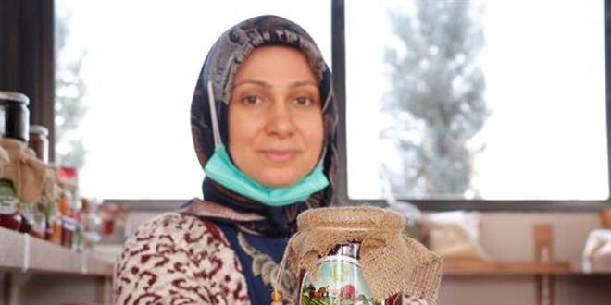
Diyarbakır'da ailesiyle birlikte yaşayan ve özel bir okulda öğretmen olarak görev yapan Figen Gül, koronavirüs nedeniyle yüz yüze eğitime verilen aradan sonra evde organik ürün yapımına başladı. Kendisi gibi öğretmen olan eşi Lokman Gül ile birlikte yaptığı ürünleri, 'Figence' adıyla markalaştıran Gül, öğretmenliği bırakarak kendisini bu işe adadı. Diyarbakır'da kurulan organik ürünler pazarında tezgah da açan Gül, açtığı sosyal medya hesapları üzerinden de siparişler alarak yurt dışına kadar ürünlerini gönderiyor
Pandemi ile birlikte hayatı değişti
Diyarbakır'da özel bir okulda rehberlik öğretmeni olarak görev yapan Figen Gül, Türkiye'de, mart ayında görülen koronavirüsün ardından ara verilen yüz yüze eğitimle birlikte evde kalmaya başladı. Evdeki boş zamanlarında kozalak şurubu, reçel ve salça gibi ürünler üretmeye başlayan Gül, bunları eşe dosta sattı. Sosyal medya hesabı üzerinden de ürünlerini paylaşan Gül, talebin artması üzerine öğretmenliği bırakarak kendisini bu işe adadı. Kendisi gibi öğretmen olan eşinin de yardımıyla gece yarılarına kadar çalışan Gül, köylere giderek satın aldıkları sebze ve meyvelerden şurup, reçel ve salça yaptı. 8 ay gibi kısa sürede işleri büyüten Gül, ürünlerini kendi adıyla da 'Figence' olarak markalaştırdı. Gül, sosyal medya hesapları aracılığıyla yurt dışı dahil birçok yere ürünlerini gönderirken, Diyarbakır Büyükşehir Belediyesi'nin destekleriyle Kayapınar ilçesinde kurulan Organik Ürünler Pazarı'nda tezgah açarak ürünlerini satmaya başladı.
Geçinebilmek için girdik işleri büyüttük
Eşiyle birlikte gece yarılarına kadar çalıştıklarını belirten Gül, ciddi bir üretim yaptıklarını ifade ederek, "Yaklaşık 7 yıl boyunca öğretmenlik yaptım. Pandemi nedeniyle özel kurumların kapatılmasıyla biz de eve çekilmek zorunda kaldık. Evdeki bu süreçte karı koca öğretmen olunca bizim için zor geçmeye başladı. Ne yapabiliriz diye düşünürken eşime 'biz bir şeyler üreterek satarız, en azından evimizi idare ederiz' dedim. Sırt sırta verip başladık. Kozalak şurubunu astım hastası olarak kendim kullanarak şifa bulduğum için bu alanda üretim yapmak istedik. Bu şurubu üretmeye başladık ve sosyal medya sayfası üzerinden satış yaptık. Kozalak şurubuyla yaklaşık 7 ayda ciddi bir üretim yaptık. Belediyenin kadın daire hizmetlerinden ürün getirmemizi istediler. Ben de organik pazarda doğal ürünlerimi satabileceğim bir stand istedim. Tamamı bana ve eşime ait olan üretimini yaz boyu yaptığımız ürünlerimizi pazarlıyoruz. Salça, kozalak şurubu, turşu, reçel yapıyoruz. Bu alanda en büyük destekçim eşim oldu. Turşu kurmaktan salçaya kadar birçok alanda bana yardım etti. Onun desteği olmadan ilerleyemeyiz. Eşimin de yanımda olması ayrıca bir ilgi çekti. 'Karı koca öğretmen birlikte çalışıyorlar. Birlikte üretiyorlar' dediler. Bizi pazarda kabul etmelerindeki en büyük etken eşimdir" dedi.
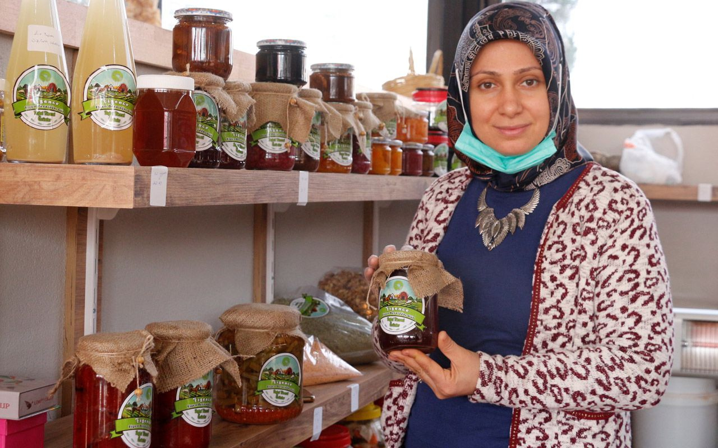
'Eşim arı gibidir'
Eşine olabildiğince destek çıkan Tarih Öğretmeni Lokman Gül ise derslerinden arta kalan zamanlarda eşinin yanında olduğunu ifade ederek, şunları söyledi:
"Üretici aslında eşim. Ben sadece ona destek oluyorum. Getir götür işlerinde, kargo, paketlemelerde yardım ediyorum. Sağ olsun o da elinden geldiğince yapıyor ve kadının doğasındaki üretkenlik gereği bunu da başarıyor. Küçük kızımızın rızkı için uğraşıyoruz. Bir kadının eşi ve evinin idaresi için bir şeyleri başararak yapması çok ayrı bir şey. Eşim arı gibidir."

Vücut kendini yeniliyor
İngiltere’de yayınlanan bir araştırmada hangi organların ne kadar sürede yenilendiği incelenmiş.

Beyin, gözler ve sinir sisteminin dışında bütün organların farklı zaman dilimleri içinde kendini yeniledikleri ortaya çıkmış.

Hangi organ ne kadar sürece yenileniyormuş bakalım;

New York Üniversitesi’nden Dr. Piero Anversa kalbin kendini 20 yıl içinde yenilediğini söylüyor.

Yaklaşık 100 bin adet olan saçlar 3-6 yılda yenileniyormuş.

Midedeki asit karşısında hücrelerin dirençli olmadığını belirten İsveç-Karolinska Enstitüsü’nden Jonas Frisen, mide duvarının 3 ila 5 gün arasında yenilendiğini keşfetmiş.

Midede olduğu gibi bağırsaklarda da hücrelerin zor şartlar altında olduğunu söyleyen İsveçli Dr. Frisen bu hücrelerin hızla yenilendiklerini ve bu sürenin 2 ila 5 gün arasında değiştiğini ifade ediyor.

İskelet de vücudun sürekli kendini yenileyen bölümlerinden biri. Kemiklerin 10 yılda bir tam anlamıyla kendini yenilediği tahmin ediliyor.

Tat moleküllerini sinirler yoluyla beyne ileten dilde bulunan 10 bin tomurcuğun her birinde 50 hücre bulunuyor.

Bu hücreler de her 10 günde bir kendini yeniliyormuş.

İngiltere Karaciğer Vakfı tarafından yapılan açıklamaya göre karaciğerin kendini yenileme süresi 6 ay.

Akciğerde yenilenme havanın temizliğine, sigara içilip içilmemesine göre değişiyor. Yenilenme süresi ise altı ayla bir yıl arasında…

Gözler, kornea tabakası haricinde kendini yenileme özelliğine sahip değil. Zaman geçip yaş ilerledikçe gözleriniz de sizinle birlikte yaşlanıyor.

Aynı şekilde beyin hücreleri de kendini yenileyemiyor ve yaşlanıyor.

**

Bilimin son verilerine göre vücudumuz her 7 senede bir yenileniyor.

Ancak insanoğlu, özgür iradesini, fikirlerini, alışkanlıklarını, zihniyetini değiştirmekte ve yenilemede kullanmıyor.

Bedenimizden bile daha yobaz daha dik kafalıyız.

Umarım 2021 yılı daha önce öğrendiğimiz bütün bilgileri, alışkanlıkları sorguladığımız ve yenilemeye çalıştığımız bir yıl olur.

Memurluğu bırakıp bir ilki yaptı! Fiyatı dudak uçuklattı
ELAZIĞ'da memurluğu bırakıp, merak saldığı tespih yapımında usta olan Selçuk Perdeci 2,5 kilo bakır kullanarak yaptığı 780 gram ağırlığındaki tespihi 2 bin dolara sattı. Perdeci, "Yaptığım araştırmada dünyada hiç yapılmadığını gördüm, ilk kez ben yaptım ve güzel bir işçilik ortaya çıktı. Koleksiyoncu arkadaşlarımız da beğendi" dedi.
06 Aralık 2020 20:26
+Aa- Yazdır
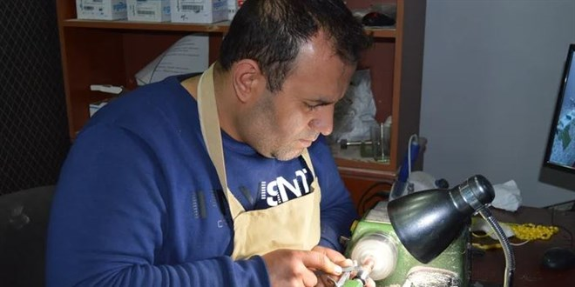
ELAZIĞ'da memurluğu bırakıp, merak saldığı tespih yapımında usta olan Selçuk Perdeci 2,5 kilo bakır kullanarak yaptığı 780 gram ağırlığındaki tespihi 2 bin dolara sattı. Perdeci, "Yaptığım araştırmada dünyada hiç yapılmadığını gördüm, ilk kez ben yaptım ve güzel bir işçilik ortaya çıktı. Koleksiyoncu arkadaşlarımız da beğendi" dedi.
Elazığ'da çalıştığı kamu kurumundan 6 yıl önce istifa ederek merak sardığı tespih yapımında kendisini geliştirerek, kısa sürede ustalaşan 3 çocuk babası Selçuk Perdeci, geçimini buradan sağlamaya başladı. Tespih yapımında alışılmışın dışında değişik yöntemler de kullanan Perdeci, bir arkadaşının önerisi ile bakırdan tespih yapmaya karar verdi. 15 gün boyunca tespihi yapmak için uğraşan Perdeci, 2,5 kilo bakır kullanarak 780 gram ağırlığında bir tespih yaptı. Perdeci, yaptığı tespihi 2 bin dolar karşılığında koleksiyoncu arkadaşına sattı.
'TESPİHİ EKMEK KAPISINA DÖNÜŞTÜRDÜM'
Çalıştığı kamu kurumundan istifa ederek merak ve sevgi duyduğu tespihi ekmek kapısına dönüştürdüğünü ifade eden Perdeci, şunları söyledi:
"Bir arkadaşım 'hiç bakır tespih yok. Bana yapar mısın?' dedi. Yaptığım araştırmada dünyada hiç yapılmadığını gördüm. İlk kez yaptım ve güzel bir işçilik ortaya çıktı. Koleksiyoncu arkadaşlarımız da beğendi. 2,5 kilo bakır kullandık. 780 gram ağırlığında bir tespih ortaya çıktı. 15 günümüzü aldı. İşlenmesi zor bir malzeme. İşimiz sabır işi ama bakırla çalışmak daha çok sabır istiyor. Fiyatı 2 bin dolar civarı. Bir arkadaşımız sipariş vermişti ona verdik. O da başkasına hediye edecek."

İstanbul'da işçiyken destekle Yozgat'ta patron oldu
İstanbul'da seramik firmasında işçi olarak çalışan 44 yaşındaki Polat Bozkurt, KOSGEB'den aldığı hibe desteğiyle memleketi Yozgat'ın Şefaatli ilçesine seramik atölyesi kurdu
31 Aralık 2020 12:10
+Aa- Yazdır
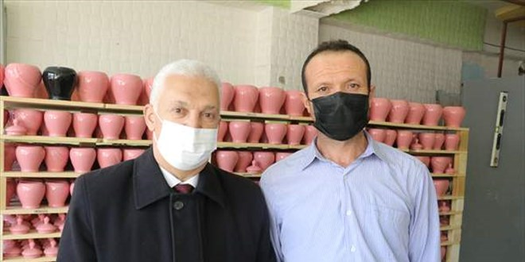
İstanbul'da bir seramik firmasında işçi olarak çalışan Yozgatlı girişimci, Küçük ve Orta Ölçekli İşletmeleri Geliştirme İdaresi Başkanlığı (KOSGEB) tarafından sağlanan hibe desteğiyle işinin patronu oldu.
Şefaatli ilçesinde lise öğrenimini tamamladıktan sonra 1995'te İstanbul'da bir seramik firmasında çalışmaya başlayan 44 yaşındaki Polat Bozkurt, memleketinde seramik atölyesi kurmak için KOSGEB'in Girişimci Destek Programı'na başvurdu.
Başvurusu onaylanan ve 50 bin lira hibe desteği alan Bozkurt, ocak ayında Şefaatli'de kurduğu atölyesinde üretime başladı.
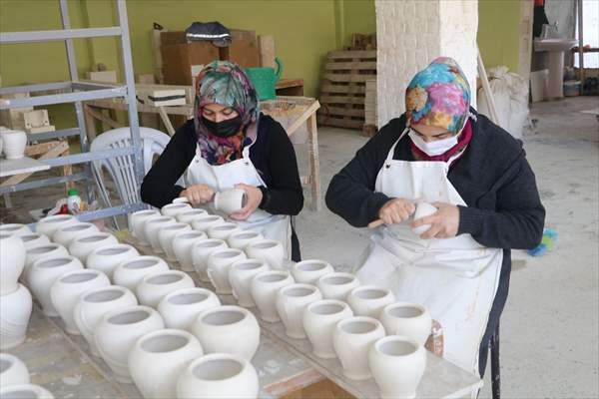
Bozkurt, AA muhabirine yaptığı açıklamada, Yozgat'ta KOSGEB İl Müdürü Mustafa Işık'tan bilgi alıp Girişimci Destek Programı'na başvurduğunu söyledi.
Aldığı hibe desteğiyle seramik atölyesini kurduğunu anlatan Bozkurt, "6 kişi çalışıyoruz. 7'li seramik baharatlık üretiyoruz." dedi.
Bozkurt, yüklü miktarda sipariş aldıkları için talepleri karşılayamadıklarını belirterek "Atölyemizi büyütüp istihdam sayımızı 15-20 kişiye çıkarmayı, ürün çeşidimizi artırmayı planlıyoruz. Ürünlerimizi Gaziantep, Şanlıurfa, Konya, Ankara ve Kayseri başta olmak üzere ülkemizin dört bir köşesine gönderiyoruz." diye konuştu.
Atölyede işçi olarak çalışan Meral Ünal da ilçede iş imkanlarının kısıtlı olduğunu, atölyede çalışmaktan memnun olduğunu dile getirdi.
İlçe esnafından Songül Öncül ise seramik baharatlıkları iş yerinde sattığını belirterek "Bu ürünleri başka yerden almış olsam nakliyesi, kargo masrafı biniyor, buradan hesaplı alıyorum. Müşterime de hesaplı şekilde veriyorum." ifadelerini kullandı.
- 276 girişimciye 5 milyon 99 bin lira destek
KOSGEB İl Müdürü Mustafa Işık, bu yıl 200 yeni girişimciye destek sağladıklarını kaydetti.
Polat Bozkurt'un da bu girişimcilerden biri olduğunu belirten Işık, "İlimizde geçen yıldan destek süreci devam eden 76 girişimcimiz ile bu yıl toplam 276 girişimciye 5 milyon 99 bin lira destek sağlandı." dedi.

